Gestión de un VideoClub

INFORME DEL MODELO
DE CASOS DE USO

Versión 2.0

Revisión histórica

Fecha | Versión | Descripción | Autor
16-06-2004 | 1.0 | Versión inicial del Informe de Casos de Uso | LSI
27-03-2004 | 2.0 | Revisión | LSI-GU

- Introducción

En el presente documento se muestra el modelo de Casos de Uso obtenido en el proceso de análisis del sistema para la gestión de un Videoclub. El modelo se puede descomponer en cuatro grandes paquetes que agrupan las cuatro funcionalidades básicas del sistema.

- Jerarquía de Casos de Uso

1. Gestión de Socios

Descripción:
Escenarios asociados con acciones sobre los socios.

Casos de Uso:
Alta de Socio, Baja de Socio, Modificación de Socio, Consultar Datos Socio, Identificación de Socios, Consultar Cuenta de Socio, Pago a Cuenta, Pago en Metálico, Pago con Tarjeta, Deudas Socios, Listar Deudas

Actores:
Empleado, Jefe, Cliente, Socio

2. Gestión de Alquileres

Descripción:
Escenarios asociados con la gestión de alquileres de películas.

Casos de Uso:
Alquilar vides, Comprar vides, Devolver Vídeo, Reservar Vídeo, Identificación de Socios, Disponibilidad de Películas, Baja de Película, Pago a Cuenta, Pago en Metálico, Pago con Tarjeta

Actores:
Empleado, Socio
3. Gestión de Proveedores

Descripción:
Escenarios asociados con la gestión de proveedores y pedidos a los mismos.

Casos de Uso:
Alta de Proveedor, Baja de Proveedor, Modificación de Proveedor, Consultar Proveedores, Realizar Pedido, Alta de Película

Actores:
Proveedor, Empleado, Jefe

4. Gestión de Películas

Descripción:
Escenarios asociados con el mantenimiento de las películas disponibles.

Casos de Uso:
Alta de Película, Baja de Película, Modificación de Película, Consulta de Película, Estado Película, Listar Películas Alquiladas

Actores:
Proveedor, Empleado

- Diagramas del Modelo de Casos de Uso

DIAGRAMA DE PAQUETES

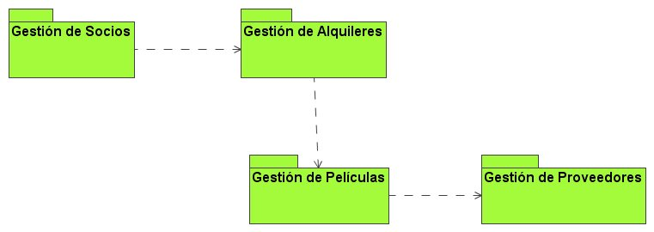
DIAGRAMA DE CASOS DE USO
GESTIÓN DE SOCIOS
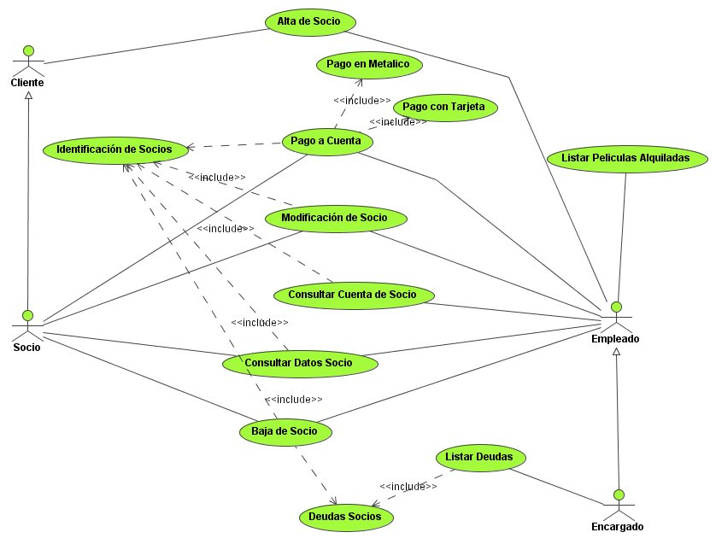
DIAGRAMA DE CASOS DE USO
GESTIÓN DE ALQUILERES

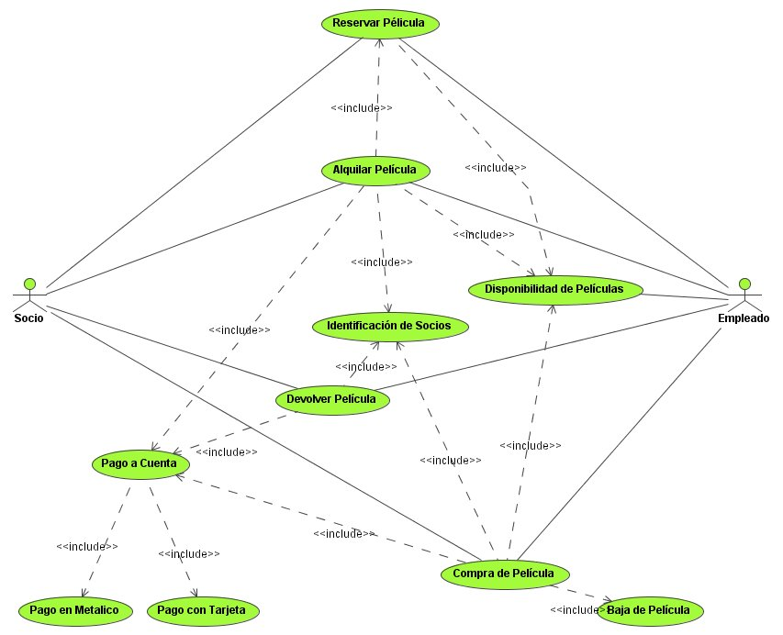

DIAGRAMA DE CASOS DE USO
GESTIÓN DE PELICULAS

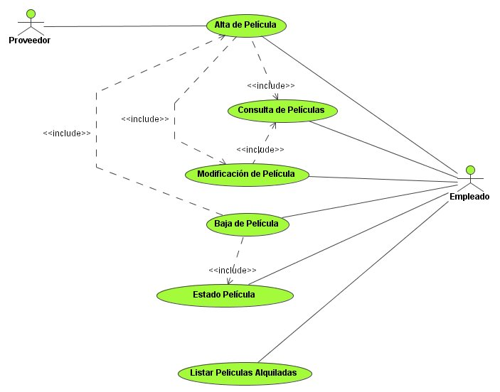
DIAGRAMA DE CASOS DE USO
GESTIÓN DE PROVEEDORES

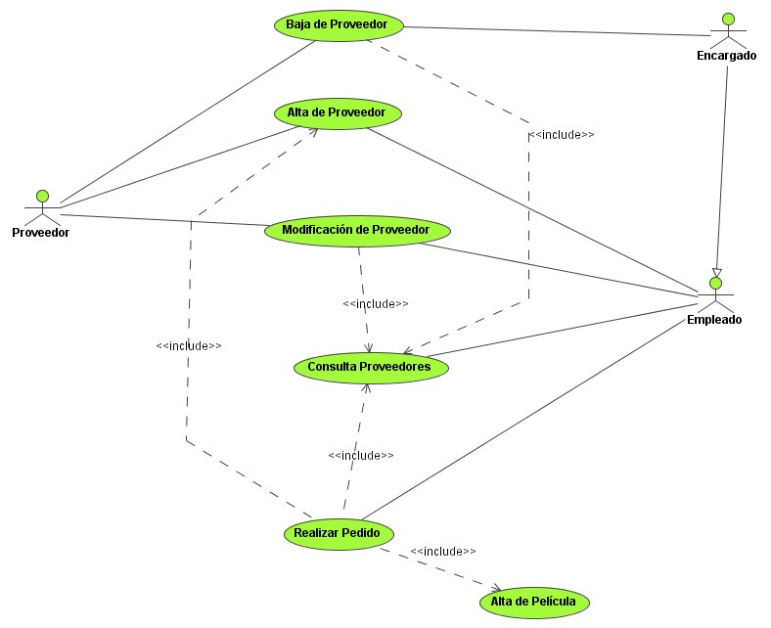

CASOS DE USO DE ALTO NIVEL ________________________

Caso de Uso | Alta de Socio |  |  |  | CU-1
Actores | Cliente(I), Empleado
Tipo | Primario, Esencial
Precondición
Poscondición | Se le asigna al cliente un numero de socio
Propósito
Un cliente va por primera vez al videoclub y pide que se le haga socio
Descripción
El cliente llega al videoclub y le dice al empleado que quiere ser socio del videoclub, informándole de sus datos personales. El empleado le hace socio entregándole un carnet de socio en el que se incluye su numero de socio.
Autor | LSI | Fecha | 16-07-04 | Versión |  | 1.0

Caso de Uso | Modificación de Socio |  |  |  | CU-2
Actores | Socio(I), Empleado
Tipo | Secundario, Esencial
Precondición
Poscondición
Propósito
Modificar alguno de los datos que el videoclub posee sobre un socio
Descripción
El socio solicita al empleado el cambio de alguno de sus datos personales, suministra los nuevos datos y se realizan los cambios pertinentes.
Autor | LSI | Fecha | 16-07-04 | Versión |  | 1.0

Caso de Uso | Baja de Socio |  |  |  | CU-3
Actores | Socio(I), Empleado
Tipo | Secundario, Esencial
Precondición
Poscondición
Propósito
Representa la acción por parte de un socio de pedir la baja del videoclub
Descripción
El socio pide al empleado que quiere darse de baja del videoclub y el empleado elimina sus datos del sistema
Autor | LSI | Fecha | 16-07-04 | Versión |  | 1.0

Caso de Uso | Pago en Metálico |  |  |  | CU-4
Actores | Socio(Iniciador), Empleado
Tipo | Secundario, Esencial
Precondición
Poscondición
Propósito
Realización por parte de un socio del pago en metálico de una cantidad determinada
Descripción
El socio indica que quiere pagar en metálico y el empleado le solicita la cantidad a pagar
Autor | LSI | Fecha | 16-07-04 | Versión |  | 1.0

Caso de Uso | Pago con Tarjeta |  |  |  | CU-5
Actores | Socio (I), Empleado
Tipo | Secundario, Esencial
Precondición
Poscondición
Propósito
Realización por parte de un socio del pago con tarjeta de una cantidad determinada
Descripción
El socio indica al empleado que quiere pagar usando una tarjeta de crédito, el empleado solicita la documentación necearía para la realización del pago y se guarda información sobre el pago realizado
Autor | LSI | Fecha | 16-07-04 | Versión |  | 1.0

Caso de Uso | Pago a cuenta |  |  |  | CU-6
Actores | Socio(I), Empleado
Tipo | Secundario, Esencial
Precondición
Poscondición
Propósito
Representa la acción por parte de un socio de realizar un ingreso en su cuenta
Descripción
El socio notifica al empleado que quiere realizar un ingreso en su cuenta, indica la cantidad que desea pagar y la forma de pago que usara, el empleado registra el ingreso y por ultimo el sistema actualiza su saldo
Autor | LSI | Fecha | 16-07-04 | Versión |  | 1.0

Caso de Uso | Consultar datos de socio |  |  |  | CU-7
Actores | Jefe o empleado
Tipo | Secundario, Esencial
Precondición
Poscondición
Propósito
Obtener información sobre los datos personales de un socio del videoclub
Descripción
El empleado o el jefe solicitan información sobre un socio y el sistema le proporciona la información que posee sobre el mismo
Autor | LSI | Fecha | 16-07-04 | Versión |  | 1.0

Caso de Uso | Listar películas alquiladas |  |  |  | CU-8
Actores | Jefe o empleado
Tipo | Secundario, Esencial
Precondición
Poscondición
Propósito
Obtener información de las películas que han sido alquiladas, por un socio, en un periodo de tiempo determinado
Descripción
El empleado o el jefe solicitan un listado de las películas alquiladas, por el socio, en un periodo de tiempo determinado, el sistema busca la información y se la muestra.
Autor | LSI | Fecha | 16-07-04 | Versión |  | 1.0

Caso de Uso | Consultar cuenta de Socio |  |  |  | CU-9
Actores | Jefe
Tipo | Secundario, Esencial
Precondición
Poscondición
Propósito
Obtener información de la cuenta de un socio
Descripción
El jefe solicita información sobre la cuenta de un socio y el sistema se la proporciona.
Autor | LSI | Fecha | 16-07-04 | Versión |  | 1.0

Caso de Uso | Listar deudas |  |  |  | CU-10
Actores | Jefe
Tipo | Secundario, Esencial
Precondición
Poscondición
Propósito
Obtener información sobre los socios que poseen algún tipo de deuda con el videoclub
Descripción
El jefe solicita el listado de deudas, el sistema localiza los socios que poseen alguna deuda con el videoclub y se le muestran
Autor | LSI | Fecha | 16-07-04 | Versión |  | 1.0

Caso de Uso | Deudas Socio |  |  |  | CU-11
Actores | Jefe o empleado
Tipo | Secundario, Esencial
Precondición
Poscondición
Propósito
Obtener información sobre el total de deudas que posee un socio
Descripción
El empleado o el jefe solicitan el total de las deudas de un socio, el sistema calcula el total en base a los movimiento que ha registrado en la cuenta del socio
Autor | LSI | Fecha | 16-07-04 | Versión |  | 1.0

Caso de Uso | Identificación Socio |  |  |  | CU-12
Actores | Jefe o empleado(I), Socio
Tipo | Secundario, Esencial
Precondición
Poscondición
Propósito
Identificar si una persona es socia del videoclub
Descripción
El empleado o el jefe solicitan la identificaron del socio mediante el carné de socio u otro elementos de identificación, el sistema comprueba la existencia de información sobre el socio e informa al empleado.
Autor | LSI | Fecha | 16-07-04 | Versión |  | 1.0

Caso de Uso | Alquilar Vídeo |  |  |  | CU-13
Actores | Socio (Iniciador), Empleado
Tipo | Primario, Esencial
Precondición | Las cintas para alquilar no deben estar alquiladas
Poscondición | Las cintas alquiladas quedan marcadas como alquiladas y existe un nuevo cargo en la cuenta del socio
Propósito
Realizar el alquiler de un conjunto de videos
Descripción
El cliente llega al videoclub y una vez que se comprueba que es socio e indica las películas que quiere alquilar, se anota el alquiler indicándole la cantidad que tiene que pagar y proporcionándole un resguardo.
Autor | LSI | Fecha | 16-07-04 | Versión |  | 1.0

Caso de Uso | Devolver Vídeo |  |  |  | CU-14
Actores | Socio (Iniciador), Empleado
Tipo | Primario, Esencial
Precondición | Las cintas a devolver deben estar alquiladas por el socio que las devuelve.
Poscondición | Las cintas devueltas quedan marcadas como no alquiladas y si es necesario se actualiza el cargo en la cuenta del socio
Propósito
Realizar la devolución de un conjunto de videos
Descripción
El cliente llega al videoclub y una vez que solicita devolver las cintas, se comprueba que es socio y que las películas que devuelve las tiene alquiladas, y se actualiza la cuenta del socio.
Autor | LSI | Fecha | 16-07-04 | Versión |  | 1.0

Caso de Uso | Reservar Vídeo |  |  |  | CU-15
Actores | Socio (Iniciador), Empleado
Tipo | Primario, Esencial
Precondición | Las cintas a reservar no están disponibles para ser alquiladas.
Poscondición | Las cintas reservadas quedan almacenadas en una lista ordenada.
Propósito
Realizar la reserva de una película para ser informado cuando quede libre
Descripción
Una vez que se comprueba que es socio, indica la película que quiere reservar, anotándose en una lista ordenada.
Autor | LSI | Fecha | 16-07-04 | Versión |  | 1.0

Caso de Uso | Comprar Vídeo |  |  |  | CU-16
Actores | Socio (Iniciador), Empleado
Tipo | Primario, Esencial
Precondición | Las cintas para comprar debe estar disponible para su venta
Poscondición | La venta realizada queda almacenada y se reduce el número de unidades de la película para la venta. Existe un nuevo cargo en la cuenta del socio.
Propósito
Realizar la venta de una película
Descripción
El cliente llega al videoclub y una vez que se comprueba que es socio e indica la película que quiere comprar, se comprueba que está disponible para la venta y que hay unidades disponibles. Se almacena la venta, y el cliente realiza el pago, proporcionándole un resguardo.
Autor | LSI | Fecha | 16-07-04 | Versión |  | 1.0

Caso de Uso | Disponibilidad de Películas |  |  |  | CU-17
Actores | Empleado (Iniciador)
Tipo | Primario, Esencial
Precondición
Poscondición
Propósito
Realizar la comprobación de disponibilidad de una cinta para su venta o alquiler
Descripción
El empleado indica la película a consultar y el sistema comprueba el estado de las cintas disponibles.
Autor | LSI | Fecha | 16-07-04 | Versión |  | 1.0

Caso de Uso | Alta de Proveedor |  |  |  | CU-18
Actores | Empleado(I), Proveedor
Tipo | Primario, Esencial
Precondición | El proveedor no sirve películas al videoclub.
Poscondición | Se le asigna al proveedor un código de identificación.
Propósito
Dar de alta un nuevo proveedor para poder realizarle pedidos de películas para venta y alquiler.
Descripción
El empleado necesita un nuevo proveedor para realizarle pedidos de películas. El empleado busca la información necesaria del proveedor, se almacena y se crea una ficha.
Autor | LSI | Fecha | 16-07-04 | Versión |  | 1.0

Caso de Uso | Baja de Proveedor |  |  |  | CU-19
Actores | Proveedor (I), Empleado(I)
Tipo | Secundario, Esencial
Precondición
Poscondición
Propósito
Representa la acción por parte de un proveedor de informar de que deja de ofrecer servicios al videoclub. También puede hacerlo el empleado si no interesa seguir realizándole pedidos.
Descripción
El proveedor pide al empleado que quiere darse de baja para el videoclub, o este directamente lo hace. El empleado elimina sus datos del sistema
Autor | LSI | Fecha | 16-07-04 | Versión |  | 1.0

Caso de Uso | Modificación de Proveedor |  |  |  | CU-20
Actores | Empleado(I), Proveedor (I)
Tipo | Secundario, Esencial
Precondición
Poscondición
Propósito
Modificar alguno de los datos que el videoclub posee sobre un proveedor
Descripción
El proveedor solicita al empleado el cambio de alguno de sus datos, suministrándole los nuevos datos y se realizan los cambios en el sistema.
Autor | LSI | Fecha | 16-07-04 | Versión |  | 1.0

Caso de Uso | Consulta de Proveedores |  |  |  | CU-21
Actores | Empleado
Tipo | Secundario, Esencial
Precondición
Poscondición
Propósito
Consultar la información almacenada sobre un proveedor del videoclub
Descripción
El empleado solicita información sobre un proveedor y el sistema ofrece la información que posee sobre el mismo
Autor | LSI | Fecha | 16-07-04 | Versión |  | 1.0

Caso de Uso | Realizar Pedido |  |  |  | CU-22
Actores | Empleado(I)
Tipo | Primario, Esencial
Precondición
Poscondición | Las películas pedidas aparecen como disponibles para venta/alquiler
Propósito
Realizar un pedido de películas para venta o alquiler a proveedores
Descripción
El empleado elabora el pedido, se busca qué proveedor puede servirlo y se dan de alta las películas pedidas. Si no hay proveedor, se da de alta uno nuevo.
Autor | LSI | Fecha | 16-07-04 | Versión |  | 1.0

Caso de Uso | Alta de Película |  |  |  | CU-23
Actores | Empleado(I), Proveedor
Tipo | Primario, Esencial
Precondición | Existe un proveedor que puede distribuir la película.
Poscondición
Propósito
Dar de alta una nueva película para su venta o alquiler.
Descripción
El empleado recibe una nueva película y almacena la información que le ofrece el proveedor.
Autor | LSI | Fecha | 16-07-04 | Versión |  | 1.0

Caso de Uso | Baja de Película |  |  |  | CU-24
Actores | Empleado(I)
Tipo | Secundario, Esencial
Precondición | La cinta no está alquilada
Poscondición | La cinta no se puede volver a alquilar
Propósito
Dar de baja una cinta de una película para que no se utilice más.
Descripción
El empleado solicita dar de baja una cinta, comprobando antes si no está reservada. Si está en buen estado, se dará de alta para venta.
Autor | LSI | Fecha | 16-07-04 | Versión |  | 1.0

Caso de Uso | Modificación de Película |  |  |  | CU-25
Actores | Empleado(I)
Tipo | Secundario, Esencial
Precondición
Poscondición
Propósito
Modificar alguno de los datos que el videoclub posee sobre una película y sus cintas
Descripción
El empleado solicita el cambio de alguno de los datos de las cintas, suministrándole los nuevos datos y se realizan los cambios en el sistema.
Autor | LSI | Fecha | 16-07-04 | Versión |  | 1.0

Caso de Uso | Consulta de Películas |  |  |  | CU-26
Actores | Empleado (I)
Tipo | Secundario, Esencial
Precondición
Poscondición
Propósito
Obtener información sobre cintas de películas
Descripción
El empleado solicita información sobre una película/cinta y el sistema le proporciona la información que posee sobre la misma
Autor | LSI | Fecha | 16-07-04 | Versión |  | 1.0

Caso de Uso | Estado Película |  |  |  | CU-27
Actores | Empleado(I)
Tipo | Secundario, Esencial
Precondición
Poscondición
Propósito
Obtener el estado de una cinta/película concreta
Descripción
El empleado solicitan la información del estado actual de una cinta concreta, mostrando si está alquilada, reservada, disponible o en mal estado.
Autor | LSI | Fecha | 16-07-04 | Versión |  | 1.0

